UNIVERSIDAD AUTÓNOMA DE BAJA CALIFORNIA

FACULTAD DE CIENCIAS QUÍMICA E INGENIERÍAS



Prof. Mayra Duran Rodríguez  
Programación orientada a objetos

**Practica #1**

Mario Mendoza Virgen   
Matricula 1261594

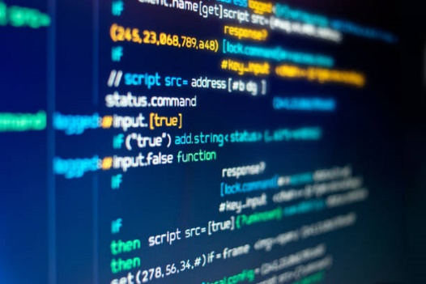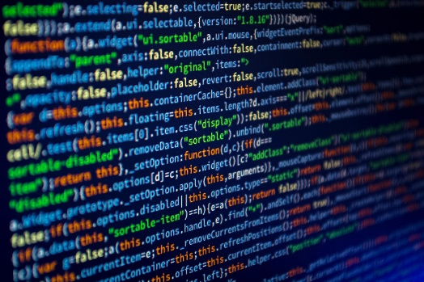

Tijuana, Baja California, México 27 de septiembre de 2020

Código del programa

import java.util.*;//Se necesita para utilizar Scanner

public class Practica1 {

    static final int a = 10; //Se crea como base 10 strings para almacenar a los alumnos

    public static void main(String[] args){

        int opc,alum=0;

        float [] calif = new float [a];//Si usa la variable para decidir el maximo de alumnos permitidos

        String [] nombres = new String[a];

        Scanner sc = new Scanner(System.in);

        do{

            Menu.Opciones();

            opc = sc.nextInt();

            System.out.println();

            switch (opc) {

                case 1:

                    nombres[alum] = Menu.Captura(alum);//Se Captura el nombre del alumno con un numero basado en las veces que se han capturado anteriormente

                    calif[alum] = Menu.Calificaciones(alum);//La calificacion es flotante

                    alum++; //Aumenta 1 cada que se captura un alumno

                    break;

                case 2:

                    Menu.imprimeCalif(calif,alum,nombres);

                    break;

                case 3:

                    Menu.califBaja(alum,calif,nombres);

                    break;

                case 4:

                    Menu.califAlta(alum, calif, nombres);

                    break;

                case 5:

                    sc.nextLine();//Evita que se capture el \n despues de seleccionar la opcion

                    System.out.println("Saliendo del programa....\nPresione ENTER para continuar");

                    sc.nextLine();

                    break;

                default:

                    System.out.println("Error, Introduzca un numero valido");//Si se ingresa una opcion diferente a las establecidas sale este error

                    break;

            }

        }while(opc != 5);//Se repetira lo anterior hasta que presione salir

       sc.close();

    }

}

class Menu{

    static Scanner scan = new Scanner(System.in);

    public static void Opciones(){

        System.out.print("\nMenu\n");

        System.out.print("1) Captura nombre y calficacion del alumno\n");

        System.out.print("2) Imprime Calificaciones y promedio de calificaciones\n");

        System.out.print("3) Imprimir calificaciones y calificacion mas baja\n");

        System.out.print("4) Imprimir calificaciones y calificacion mas alta\n");

        System.out.print("5) Salir\n");

        System.out.print("Selecciona una opcion: ");

    }

    public static String Captura(int numA){

        String nombres;

        if(numA != 0)

            scan.nextLine(); //Evita que se capture el \n despues del primer alumno

        System.out.print("Ingresa el nombre del alumno #"+(numA+1)+" : ");

        nombres = scan.nextLine();

        return nombres;

    }

    public static float Calificaciones(int numA){//Captura las calificaciones

        float calif;

        System.out.print("Calificacion final de alumno #"+(numA+1)+" : ");

        calif = scan.nextFloat();

        return calif;

    }

    public static void Imprime(int num, float calif[], String nombres[]){//Solo imprime las calificaciones en orden

        for(int i = 0; i<num; i++){

            System.out.println("La calificacion del alumno #"+(i+1)+" "+ nombres[i]+" es: " + calif[i]);

        }

    }

    public static void imprimeCalif(float calif[], int num, String nombres[]){//Hace la suma y promedio de las calificaiones

        float suma=0;

        Imprime(num, calif,nombres);//Se manda a llamar la funcion solo para imprimir nombres y calif

        for(int i = 0; i<num; i++){

            suma = suma + calif[i]; //suma todas las calif que ya se han capturado

        }

        suma = suma / num;//Saca el promedio entre todas las calif y el num de veces que se han capturado

        System.out.println("\nEl Promedio de todas las calificaciones es: "+suma);

    }

    public static void califBaja(int num, float calif[], String nombres[]){

        float menor;

        Imprime(num, calif, nombres);

        menor = calif[0];//Para poder comparar se le asigna el primer valor a la varianle

        for(int i =0; i< num; i++){

            if(calif[i] < menor){

                menor = calif[i];//Solo si la calif es menor se le asignara ese valor a la variable

            }

        }

        System.out.println("\nLa calificaion menor es de: " + menor);

    }

    public static void califAlta(int num, float calif[], String nombres[]){

        float alta;

        Imprime(num, calif, nombres);

        alta = calif[0];//Para poder comparar se le asigna el primer valor a la varianle

        for(int i =0; i< num; i++){

            if(calif[i] > alta){//Se compara la primera posicion con las demas y cambia si es mas grande

                alta = calif[i];//Se le asigna la calificacion mas alta a esta variable

            }

        }

        System.out.println("\nLa calificaion mas alta es de: " + alta);

    }

}

Capturas del código funcionando

1.- Se captura un nombre luego su calificación, se puede repetir hasta 10 veces en este ejemplo, pero puede cambiarse la constante “a” definida al principio del programa para capturar la cantidad de alumnos y sus calificaciones que desee.

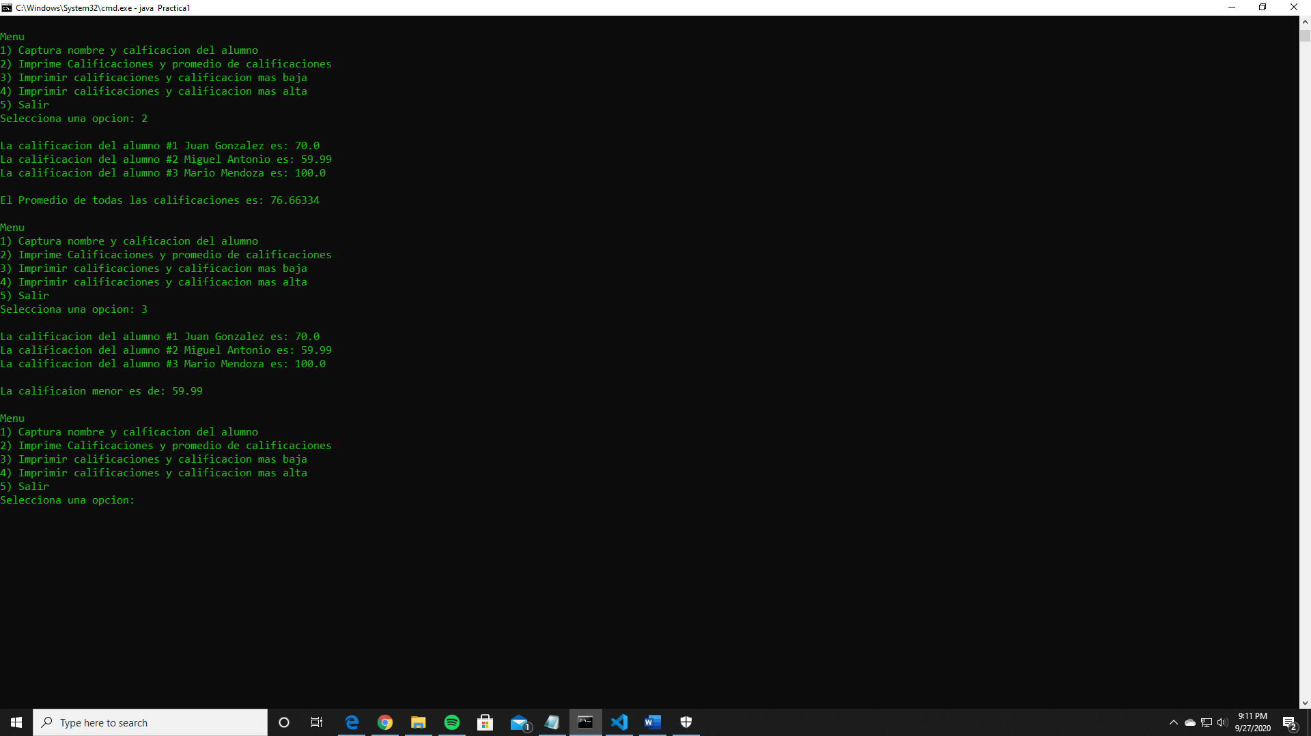

2.- Se muestran los nombres ya capturados junto con su respectivo número y calificación por orden de entrada. En la opción 2 al final se muestra el promedio general de todas las calificaciones de los alumnos mientras que en la opción 3 se muestra la calificación más baja de un alumno.



3.- La opción 4 muestra nombres, numero, calificación de los alumnos y al final muestra la calificación mas alta capturada de un alumno. La opción 5 muestra un mensaje para presionar ENTER y salir del programa. Si se llaga a presionar cualquier otro botón que no este dentro de las opciones ya antes mencionadas saldrá un mensaje de error y te regresará al menú.

